ĐỀ XUẤT
GIẢI PHÁP chatbot cskh cho hệ thống ifc

MỤC LỤC

CHƯƠNG 1. CÁC TRƯỜNG HỢP YÊU CẦU TRỢ GIÚP 3
1.1 Tổng quan 3
1.2 Quy trình xử lý yêu cầu trợ giúp 3
1.2.1 Quy trình xử lý yêu cầu trợ giúp liên quan đến chất lượng Wifi 4
1.2.2 Quy trình xử lý yêu cầu trợ giúp liên quan đến thiết bị 4
1.2.3 Quy trình xử lý yêu cầu trợ giúp liên quan đến gói cước 5

- CÁC TRƯỜNG HỢP YÊU CẦU TRỢ GIÚP
  - Tổng quan
Sau quá trình khảo sát, việc chăm sóc khách hàng trong hệ thống IFC được triển khai dựa trên 17 trường hợp yêu cầu trợ giúp với ba nhóm yêu cầu chính bao gồm:
- Liên quan đến chất lượng Wifi:
  - Đã mua nhưng không thể sử dụng Wifi.
  - Không có tín hiệu Wifi.
  - Không thể kết nối lại được tới Wifi.
  - Mạng chậm.
- Liên quan đến thiết bị:
  - Ứng dụng nhắn tin không hoạt động.
  - Ứng dụng không được hỗ trợ.
  - Chỉ truy cập được một số ứng dụng.
  - Đổi thiết bị.
- Liên quan đến gói cước:
  - Kích hoạt thất bại.
  - Đổi voucher thất bại.
  - Lỗi thanh toán.
  - Đổi gói cước.
  - Gói hết hạn sớm.
  - Góp ý dịch vụ.
  - Khiếu nại dịch vụ.
  - Hỏi thông tin dịch vụ.
- Các trường hợp khác.

  - Quy trình xử lý yêu cầu trợ giúp
    - Quy trình xử lý yêu cầu trợ giúp liên quan đến chất lượng Wifi
Yêu cầu trợ giúp liên quan đến chất lượng Wifi yêu cầu sự phối hợp giữa đội hỗ trợ kỹ thuật và phía Viasat. Các yêu cầu này thường đi kèm yêu cầu hoàn tiền do không sử dụng được dịch vụ hoặc chưa có trải nghiệm trọn vẹn với dịch vụ đã đăng ký. Sau khi tiếp nhận yêu cầu từ khách hàng, đội hỗ trợ tiến hành xác thực thông tin hóa đơn, thông tin chuyến bay, thông tin thiết bị và mô tả tóm tắt về vấn đề khách hàng đang gặp phải. Khi có yêu cầu hoàn tiền, đội hỗ trợ tạo vé hỗ trợ và gửi cho phía Viasat để xử lý. Cụ thể quy trình được mô tả ở Hình 1.1:
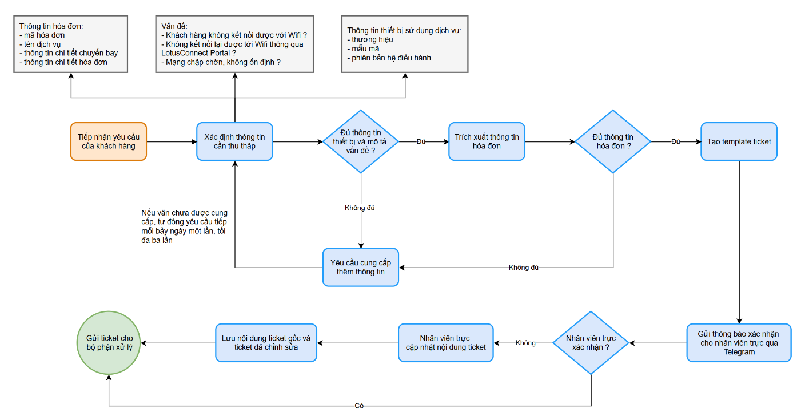
Hình 1.1 Quy trình xử lý yêu cầu trợ giúp liên quan đến chất lượng Wifi

    - Quy trình xử lý yêu cầu trợ giúp liên quan đến thiết bị
Đổi thiết bị:
Thông tin cần thu thập:
- Thông tin hóa đơn.
- Thông tin thiết bị đang sử dụng.
- Thông tin thiết bị mới muốn chuyển đổi
Bot:
- Xác minh thông tin cần thu thập
- Kiểm tra tính khả thi của việc đổi sang thiết bị mới
- Nếu được xác nhận, bot gửi thông báo về việc được phép đổi thiết bị và thực hiện đổi thiết bị.
Support team:
- Xác nhận có đổi gói thiết bị cho khách hàng không.
    - Quy trình xử lý yêu cầu trợ giúp liên quan đến gói cước
Đổi voucher thất bại:
Thông tin cần thu thập:
- Thông tin hóa đơn
- Thông tin thiết bị sử dụng dịch vụ
- Thông tin voucher
- Mô tả vấn đề
Bot:
- Xác minh thông tin cần thu thập
- Kiểm tra mã voucher có tồn tại không
- Kiểm tra mã voucher có phù hợp với gói cước chưa
- Kiểm tra mã voucher đã được sử dụng chưa
- Gửi thông báo cho support team
- Nếu được xác nhận, bot gửi yêu cầu cấp voucher mới/tạo voucher mới và gửi thông báo cho khách hàng
Support team:
- Xác nhận có đổi voucher mới cho khách hàng không.
Đổi gói cước:
Thông tin cần thu thập:
- Thông tin hóa đơn gói cước cũ.
- Thông tin gói cước mới muốn đổi
Bot:
- Xác minh giao dịch của khách hàng đối với gói cước cũ
- Chỉ cho phép đổi sang gói cước cao hơn
- Nếu được xác nhận, bot gửi thông báo về việc được phép đổi gói cước và gửi đường link dẫn đến trang thanh toán gói cước mới.
Support team:
- Xác nhận có đổi gói cước cho khách hàng không.

Gói hết hạn sớm:
Thông tin cần thu thập:
- Thông tin hóa đơn
- Mô tả vấn đề
Bot:
- Xác minh thông tin cần thu thập
- Xác nhận thông tin gói cước của khách hàng hết hạn sớm đúng không
- Gửi thông báo cho support team
Support team:
- Xác nhận kích hoạt gói cước them cho khách hàng

